様式第１号（第５条関係）
平成 年 月 日
只見ユネスコエコパーク推進協議会 殿

申請者 住 所
所 属
職氏名 ㊞

「只見ユネスコエコパーク」ロゴマークの使用について（申請）

「只見ユネスコエコパーク」ロゴマークを使用したいので、下記のとおり申請します。

１ 使用ロゴマーク | Ａ ・ Ｂ ・ Ｃ
２ 使用目的
３ 使用期間 | 年 月 日（ ）～ 年 月 日（ ）  ※使用承認した年度の４月１日から起算して最大２年間とする。
４ 使用概要
５ 担当者連絡先 | 氏名
６ 担当者連絡先 | 役職名 | 電話番号
 | E-mail | ＦＡＸ番号
７ 備考欄
記
※使用デザイン案、事業内容等がわかる資料を添付してください。

別図

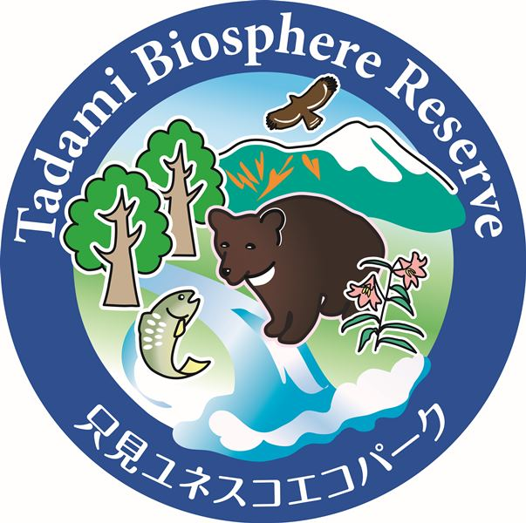
Ａ

Ｂ
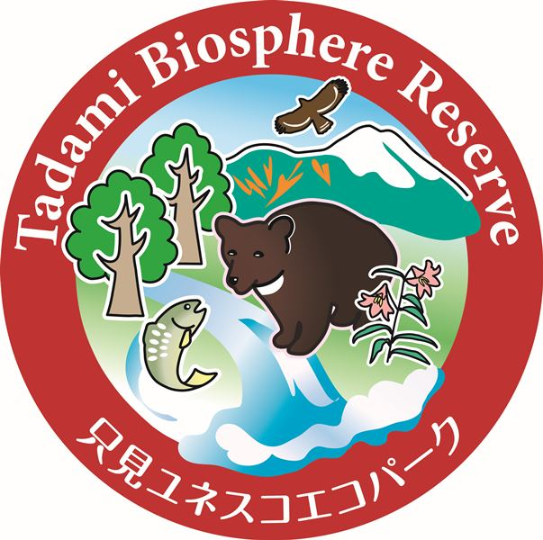

Ｃ
